Αν δεν έχετε το Flash εγκατεστημένο στο φυλλομετρητή σας είναι πιθανόν να εμφανίζεται μια εικόνα σαν την παρακάτω στο σημείο που θα έπρεπε να εμφανίζεται το παιχνίδι:
Χρειάζεται αρχικά να κατεβάσετε και να εγκαταστήσετε τον flash player από τον παρακάτω σύνδεσμο:
https://get.adobe.com/flashplayer/ (επιλέγετε την έκδοση για το λειτουργικό σύστημα και τον φυλλομετρητή/browser που έχετε ).
- Αν χρησιμοποιείτε Google Chrome θα πρέπει να κάνετε και τις παρακάτω ενέργειες:

- Μπαίνετε στις Ρυθμίσεις/Settings του Chrome:
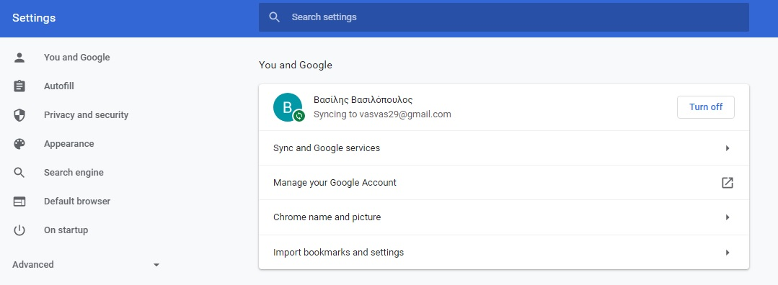

- Κάνετε αναζήτηση για «flash» στις Ρυθμίσεις και στη συνέχεια ακολουθείτε όπου βλέπετε το κίτρινο “ταμπελάκι” που γράφει Flash:
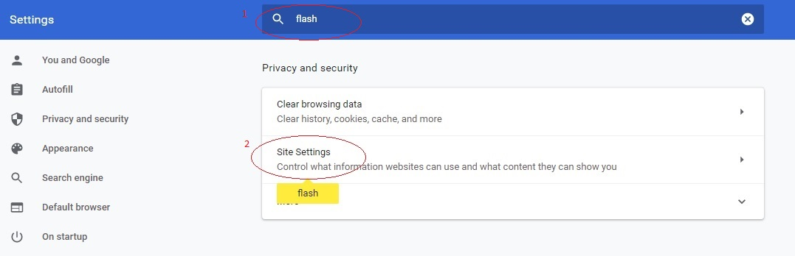
3.
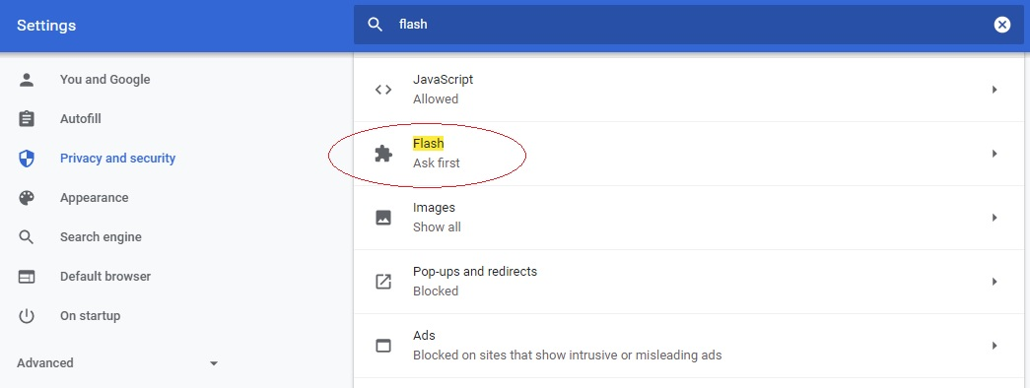

- Μέχρι να φτάσετε στην παρακάτω οθόνη όπου πρέπει να αλλάξετε το “Block sites from running Flash” σε “Ask first” (Η’ «Αποκλεισμός εκτέλεσης Flash από ιστοτόπους» σε «Να γίνεται ερώτηση πρώτα» στα ελληνικά):
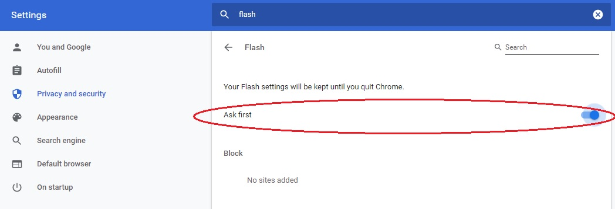
Οπότε γυρνώντας στην αρχική οθόνη με το παιχνίδι θα εμφανίζεται το παρακάτω (Click to enable Adobe Flash Player):
Οπότε κάνετε κλικ επάνω στο εικονίδιο και μετά όταν εμφανιστεί το παρακάτω μήνυμα πατάτε “Allow”:
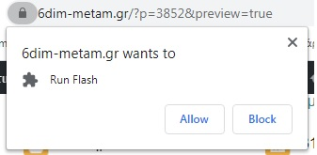

- Αν χρησιμοποιείτε Mozilla Firefox μετά την εγκατάσταση του flash θα εμφανίζεται η παρακάτω οθόνη:
Οπότε θα κάνετε κλικ στο εικονίδιο και μετά “Allow” στο μήνυμα που θα εμφανιστεί:
